Математическая компетенция учащегося способствует адекватному применению математики для решения возникающих в повседневной жизни проблем.
Предлагаю задачу, выполненную в логике компетентностного подхода.

Задача « Школьный сад».
Составитель: Л.П. Битюцких.

Общая характеристика задачи.
Задача используется на уроках математики в 6 классе при повторении тем «Масштаб» и «Формулы длины окружности и площади круга».
Задача нацелена на:
- применение понятий площади в жизненной ситуации;
- работу с информацией, заданной разными способами - аналитическая запись, табличная;
- непосредственную связь с биологией, химией, географией, трудовым обучением.

На решение задачи отводится один урок.

Текст задачи.
При благоустройстве территории школы решили разбить яблоневый сад.

Задание 1. На рисунке 1 даны размеры участка, отведенного под сад. Масштаб: 1см.- 3м. Найдите длину и ширину участка.
Задание 2. Найдите площадь данного участка.

Рис. 1. Масштаб: 1см.- 3м.

Задание 3. Из таблицы найдите площадь, занимаемую одним яблоневым деревом.

Таблица расстояний при посадке садовых деревьев.

Вид дерева. | Длина (м) | Ширина (м)
- Груша  - Слива  - Яблоня  - Вишня | 6  3  6  3 | 6  4  6  4

Задание 4. Сколько яблонь посадим в один ряд?
Задание 5. Сколько посадочного материала необходимо заказать в питомник?
Задание 6. Распределите саженцы на плане участка.

Размеры посадочных ям.

Породы деревьев | Диаметр (м) | Радиус (м) | Глубина (м).
1.Яблони и груши  2. Сливы и вишни | 1-1,25  0,7-0,8 | ?  ? | 0,6  0,4

Задание 7. Заполните таблицу

Задание 8. Вычислите площадь одной посадочной ямы.
Доза удобрений зависит от объема посадочной ямы. Чем она больше, тем больше необходимо удобрений.

Таблица удобрений на яму объемом 0,5м³

Объем | Перегной | Суперфосфат | Хлористый калий
0,5М³ | 30кг. | 1кг. | 150гр.

Дополнительные сведения: V=S*h, где h- глубина, а S- площадь.

Задание 9: Найдите объем ямы.
Задание 10: Сколько удобрений необходимо на одну яму?
Задание 11: Сколько удобрений каждого вида необходимо купить?
Дополнительные сведения: Средняя цена одного саженца яблони по ценам 2007 года равна 120 рублей.
Задание 12. Сколько денег потратим на покупку саженцев?

Задание 13. Сколько ведер воды потратим на полив всех саженцев?

Дополнительные сведения: Полив - от двух до четырех ведер на одно дерево.

Задание 14. Весной молодые яблони обрезают, формируя крону. При этом не оставляют скелетных веток, отходящие от ствола под углом менее45 более 85⁰ (они образуют непрочные соединения).

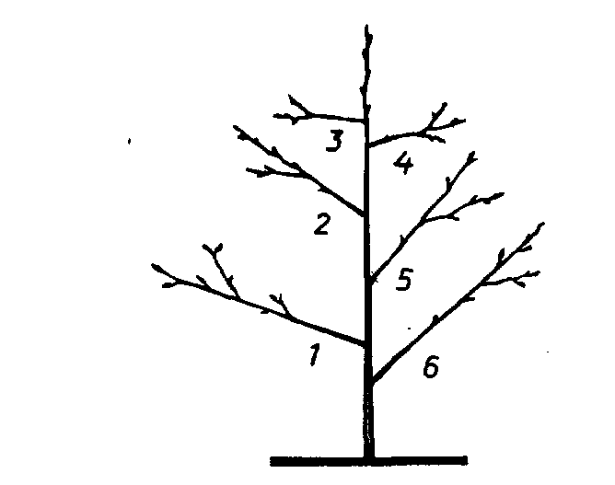Рис 2.

Отметьте на условном деревце (рис 2) ветки, подлежащие удалению.

Ответы и решения.

Задание 1. Длина (а)- 48м., ширина (в)- 30м.
Масштаб: 1см.-3м. Измеряем длину и ширину прямоугольника.
а=16см., в=10см., используя масштаб, переводим см. в метры.

Задание 2. S=a.b=48.30=1440 (м²).

Задание 3. S=a²=6²=36 (м²).

Задание 4. 48: 6=8 (д.) – в одном ряду.

Задание 5. 1440: 36 = 40 (д.)

Задание 7. r =d: 2 =1:2=0,5 (м) и r=0,7:2=0,35 (м)

Задание 8. S=П.r²=П.0, 5²=0,885 (м²).

Задание 9. V=S.h=0,885.0,6=0,531 (м³).

Задание10. 150 гр.=0,15кг, 30+1+0,15=31,15(кг.)- всего удобрений на одну яму.

Задание11. 30.40=1200 (кг.)- перегноя на одну яму.
1.40=40 (кг.)- суперфосфата на одну яму.
0,15.40=6 (кг.)- хлористого натрия.

Задание 12. 120.40=4800 (руб.)- израсходовали денег на саженцы.

Задание 13. В среднем 3 ведра на одну яму. 3.40=120 ( в.)= всего ведер.

Задание 14. Удаляем первую, третью и четвертую ветку.

Замечание: На рисунках или фотографиях деревьев углы искажены, поэтому изображенное на рисунке 2 деревце мы называем условным, считая, что все его ветки лежат в плоскости чертежа.

Оценка выполнения заданий.

№ задания. | Оценка, баллы. | За что дается оценка.
1 | 0 | Неверно измерили длину и ширину, ошибки при переходе от сантиметров в метры с использованием масштаба.
 | 1 | Измерили длину и ширину верно, но при переводе сантиметров в метры с использованием масштаба.
 | 2 | Правильно вычислили длину и ширину участка.
2 | 0 | Площадь вычислили неверно, не знают формулу площади прямоугольника.
 | 1 | Площадь подсчитана правильно.
3 | 0 | Неверно вычислили площадь участка, занимаемую одним деревом.
 | 1 | Правильно вычислили площадь.
4 | 0 | Неверно вычислили число деревьев в одном ряду.
 | 1 | Вычисления произведены правильно.
5 | 0 | Неверно вычислили общее число деревьев.
 | 1 | Правильно вычислили число деревьев.
6 | 0 | Не смогли распределить деревья на плане участка.
 | 1 | Правильно распределили саженцы на плане участка.
7 | 0 | Не смогли найти радиус из данного диаметра.
 | 1 | Правильно вычислили радиус.
8 | 0 | Не знают формулу площади круга, допущены вычислительные ошибки.
 | 1 | Формулы знают, но допущены вычислительные ошибки.
 | 2 | Правильно вычислили площадь.
9 | 0 | Вычислительные ошибки, ошиблись в единицах измерения.
 | 1 | Верное вычисление.
10 | 0 | Вычислительные ошибки, ошибки в переводе граммов в килограммы.
 | 1 | Верное вычисление.
11 | 0 | Неверен ход решения задачи и вычислительные ошибки.
 | 1 | Ход решения задачи верен, но допущены вычислительные ошибки.
 | 2 | Задача решена, верно.
12 | 0 | Неверный ход решения задачи и вычислительные ошибки.
 | 1 | Задача решена, верно.
13 | 0 | Вычислительные ошибки.
 | 1 | Правильно решена задача.
14 | 0 | Не умеют работать с транспортиром, неточные измерения.
 | 1 | Точное измерение углов, но отмечены не те ветки.
 | 2 | Задание выполнено правильно.

